**Информация к проекту решения:**

**1.8. Заявитель: ООО «Платформа»**

**Земельный участок:**

кадастровый номер **54:35:041070:4306**

местоположение: **Калининский район,** ул. Михаила Немыткина, 9/1

площадь 0,4448 га;

**Зонирование:** зона застройки жилыми домами смешанной этажности (Ж-1), подзона застройки жилыми домами смешанной этажности различной плотности застройки (Ж-1.1).

**Заявленные требования:** *в части уменьшения предельного минимального количества машино-мест для стоянок индивидуальных транспортных средств с 90 машино-мест до 40 машино-мест*

**Обоснование согласно заявлению:** *в связи с тем, что конфигурация земельного участка является неблагоприятной для застройки*

**Планируется: строительство объекта «Многоквартирный дом с помещениями общественного назначения и трансформаторной подстанцией» (18 эт)**

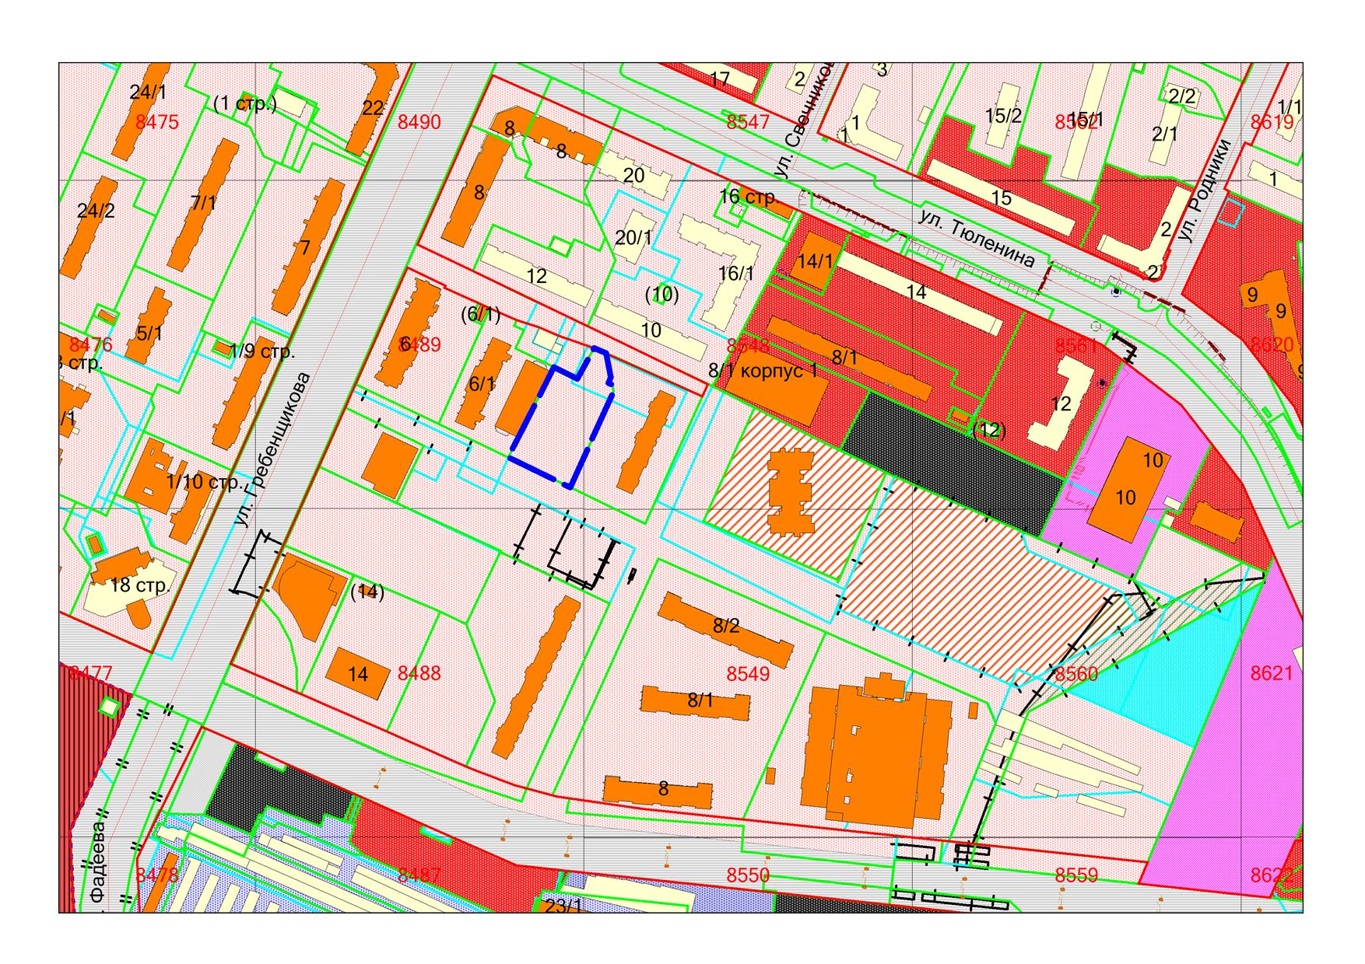

**54:35:041070:4306**

**Ж-1.1**